Einsendeaufgaben zu GMA09
Name: Nguyen | Vorname: Yen | Ihr Fernlehrer:
Postleitzahl und Ort:  81541 München | Straße:  Balanstr. 68
Studien-Nr.: 750060127 | Lehrgangs-Nr.: 2880 | Note:
Einsendeaufgabe: GMA09-XX | Auflage: 2
Füllen Sie das Adressfeld (die nicht hinterlegten Felder) bitte sorgfältig aus.

Nr. | Aufgaben/Lösung | Punkte
1. | Beschreiben Sie die drei Säulen der wirksamen Kommunikation und geben Sie für jede dieser Säulen ein Beispiel aus Ihrer beruflichen Praxis.  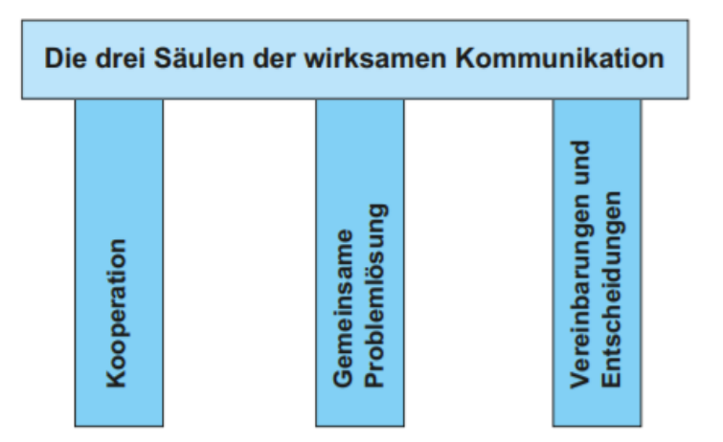  Die wirksame Kommunikation zwischen Menschen beruht auf drei  Säulen:  - auf der gegenseitigen Unterstützung (Kooperation) beim  erreichen gemeinsamer Ziele.  - auf dem Zusammenfassen der individuellen Kräfte und  Fähigkeiten zu gemeinsamen Erkenntnissen und  Problemlösungen.  - auf dem Verbinden getrennter Standpunkte und Interessen zu  gemeinsamen Vereinbarungen und Entscheidungen.  Jede dieser drei Säulen hat ihre eigenen Gesetze, Prozeduren,  Anforderungen und Vorgehensweisen. Sie zu verwechseln ist eine der Hauptursachen für Störungen im sozialen Prozess der Zusammenarbeit. Sie unterscheiden und ihren jeweiligen Prinzipien entsprechend handeln zu lernen ist die wichtigste Grundlage für wirksame Kommunikation.  Beispiel für Kooperation (gegenseitige Unterstützung):  Ein Mitarbeiter bemerkt, dass er mit den ihm übertragenden Aufgaben überfordert ist und bittet seine Kollegen um Hilfe. Seine Kollegen sind froh darüber, dass er sich mit seinem Problem an die Gruppe gewendet hat und verschaffen sich einen Überblick über seine Aufgaben.  Bespiel für gemeinsame Problemlösung:  Nachdem sich alle einen Überblick verschafft haben und sicher gestellt  wurde, dass jeder verstanden hat warum es zu dem Problem (zu viele  Aufgaben für eine Person ) gekommen ist, werden mögliche Lösungen  gesucht. Lösungen wären hierbei, dass der Mitarbeiter mehr Zeit für die  Erfüllung der Aufgaben bekommt oder einen teil der Aufgaben auf die  Gruppe aufgeteilt wird. Aufgrund des baldigen Abgabetermins ist es nicht  möglich mehr Zeit zur Verfügung zu stellen. Zum Glück stellt sich heraus,  dass einige Gruppenmitglieder noch etwas zusätzliche Arbeit  übernehmen können und bieten ihre Hilfe an. Somit wird ein Teil der  Aufgaben auf diese Mitarbeiter neu aufgeteilt.  Beispiel für Vereinbarungen und Entscheidungen:  Jetzt wo die Aufgaben angepasst wurden, wird sichergestellt, dass jeder  Mitarbeiter weiß welche Aufgaben er zu erledigen hat und ob er mit der  neuen Situation zurecht kommt.
2. | Beschreiben Sie die grundlegende Gesprächsphase Einleitung, Small Talk, Warming-up. Geben Sie jeweils ein Beispiel für eine gelungene bzw. eine misslungene Gesprächseinleitung.  Der Beginn eines Gesprächs entscheidet in der Regel bereits über Erfolg  oder Misserfolg.  In dieser Phase geht es noch nicht um den eigentlichen Gesprächsinhalt.  Um dorthin vorzudringen, braucht es einen freundlich-lockeren  Gesprächseinstieg. Es geht dabei darum, eine angenehme, wertschätzende Gesprächsatmosphäre zu schaffen. So ein Smalltalk zu  Beginn des Gesprächs kann durchaus einige Minuten dauern, man kann  über allgemeine Themen, Fragen an den Mitarbeiter oder Äußerungen  zum eigenen Befinden in das Gespräch einsteigen.  Ein gelungener Einstieg wäre, wenn man zuerst über angenehme Dinge  redet, z. B: auch über das letzte Wochenende, Freizeit, Hobbys, das  Wetter.  Ein misslungener Einstieg wäre, wenn man sofort mit der negativen Kritik  anfängt. Der Gesprächspartner könnte sich angegriffen fühlen und gleich  in eine Abwehhaltung übergehen, die nicht gerade zu konstruktiven  Ergebnissen führt.
3. | Beschreiben Sie ein Mitarbeitergespräch, das mindestens zwei der Elemente Zielvereinbarung, Beurteilung, Personalentwicklung bzw. Zusammenarbeit im Betrieb enthält, anhand eines (möglichst) selbst erlebten Beispiels. Bewerten Sie es anhand des dargestellten motivierenden typischen Ablaufs.  Im Mitarbeitergespräch wurden die Ziele genau definiert und die  möglichen Maßnahmen besprochen um diese Ziele zu erreichen. Es  wurde festgelegt welche Unterstützung der Mitarbeiter benötigt und erhält  und welche Rahmenbedingungen erfüllt sein müssen.  Der Personalchef musste sich gründlich auf das Gespräch vorbereiten,  alle Informationen, die den Mitarbeiter betrafen mussten korrekt sein. Die  Wünsche und Ziele des Mitarbeiters wurden mit denen des  Personalchefs abgestimmt, um somit die beste Entwicklung des  Mitarbeiters zu erreichen. Der Mitarbeiter freute sich, dass er an seiner  Entwicklung selbst mitbestimmen und -planen konnte.
4. | Sie bereiten sich auf ein klassisches Kritikgespräch vor. Wählen Sie ein Beispiel für ein zu kritisierendes Verhalten eines Mitarbeiters. Beschreiben Sie die Fragen, die Sie sich in der Vorbereitungsarbeit stellen, und geben Sie Antworten anhand des von Ihnen gewählten Beispiels.  Mögliche Kritikpunkte könnten sein, dass der MitarbeiterA  Asich in Kundengesprächen negativ verhält.  Aregelmäßig zu spät zur Arbeit kommt.  Abei Meetings nur "dumme Kommentare" abgibt oder ganz fernbleibt.  Wichtig ist, das man sich auf ein Kritikgespräch gut vorbereitet und auch  mit Fingerspitzengefühl an die Sache herangeht.  Zuerst sollte man sicherstellen, dass das Kritikgespräch ohne Störungen  vonstatten geht, z. B. Rufumleitung vom Telefon, Bürotür schließen und  Schild mit "Bitte nicht Stören" anbringen.  Je nach zu erwartenden Umfang des Gesprächs, kann man Getränke  bereitstellen, die man dem Gesprächspartner dann anbieten kann.  Es sollte ein Zeitrahmen für das Kritikgespräch festgelegt werden,  welchen man dem Gesprächspartner dann auch mitteilt, damit er sich  besser auf das Gespräch einstellen kann.  Bei der Eröffnung des Kritikgesprächs sollte man auf eine freundliche  Begrüßung nicht verzichten, das lockert nämlich die Atmosphäre auf.  Danach sollte man gleich zum Thema kommen. Ein Smalltalk könnte den  Mitarbeiter in dieser Situation eher verunsichern, als das es hilft.  Das Problem muss direkt angesprochen werden und sollte nicht in  verallgemeinernden Sätzen wie "Ihre Kollegen meinen, dass sie immer  zu spät zur Arbeit erscheinen." geraten, sondern eher "Ich habe bemerkt,  dass sie in den letzten Monaten regelmäßig eine halbe Stunde zu spät  kommen."  Nachdem dann das Problem geklärt ist, muss nach einer gemeinsamen  Lösung gesucht werden. Die Lösung sollte gemeinsam erarbeitet  werden.  Zum Abschluss wird ein neuer Termin festgelegt, damit der  Gesprächspartner merkt, dass es wichtig ist, dass er sein Fehlverhalten  ändern muss. In dem neuen Gespräch kann man dann über das  geänderte Verhalten sprechen.  Das Kritikgespräch wird schriftlich festgehalten, denn sollte der  Mitarbeiter sein Verhalten nicht ändern, dient es als Grundlage für eine  Abmahnung.

